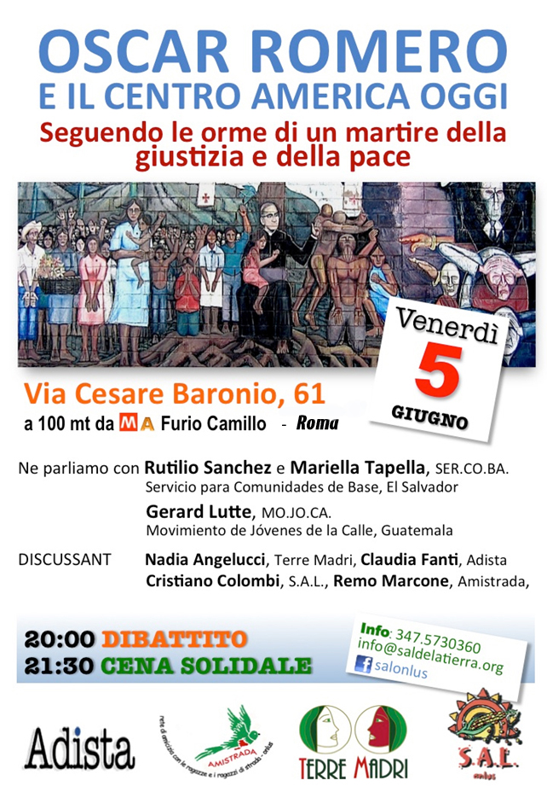

**Comunicato Stampa**

con richiesta di pubblicazione e diffusione

**Venerdì 5 Giugno - Ore 20:00**

Via C. Baronio, 61 (100 mt Metro A “Furio Camillo”) - Roma

**OSCAR ROMERO E IL CENTRO AMERICA OGGI**

***Seguendo le orme di un martire della giustizia e della pace***

**INCONTRO-DIBATTITO e CENA SOLIDALE**

All’indomani del riconoscimento ufficiale del martirio del vescovo Oscar Arnulfo Romero, ucciso in Salvador il 24 marzo del 1980 su mandato del governo oligarchico di allora per le sue denunce contro l’ingiustizia e la repressione violenta, il Salvador e il Centro America non sono ancora usciti dalla spirale di violenza, sfruttamento e disuguaglianza.

Il Salvador che vide uccidere circa 30 anni fa un arcivescovo, diversi preti e pastori, religiose, catechisti, sindacalisti e leader comunitari si trova oggi con 160 persone che concentrano nelle loro mani l’87% di tutta la ricchezza prodotta dal Paese (dato: Oxfam 2015).

Alcune cose sono cambiate, altre no.

**P. Rutilio Sanchez** e **Mariella Tapella**, dell’Ass. salvadoregna SERCOBA (Servizio per le comunità di base),

insieme a **Gerard Lutte**, dell’Ass. guatemalteca MOJOCA (Movimento dei giovani della strada), di passaggio in Italia,

affronteranno il tema **Venerdì 5 giugno alle ore 20**, presso la sede dell’Ass. S.A.L. in via C. Baronio, 61 - Roma.

Sarà una rilettura "dal basso” della testimonianza di Oscar Romero nell’America Centrale e delle sfide che affrontano oggi chi, in questi paesi, continua a lavorare con i poveri, gli esclusi, i contadini, le donne, i giovani, i migranti e i popoli indigeni.

L’incontro è promosso dalle Associazioni ADISTA Informazione equa e solidale, AMISTRADA, TERRE MADRI e S.A.L.

Alle ore 21:30 prevede un momento di Cena Solidale.

**INFO**: [347.5730360](tel:347.5730360) [info@saldelatierra.org](mailto:info@saldelatierra.org)

[**www.facebook.com/salonlus**](http://www.facebook.com/salonlus)